105 лет со дня рождения

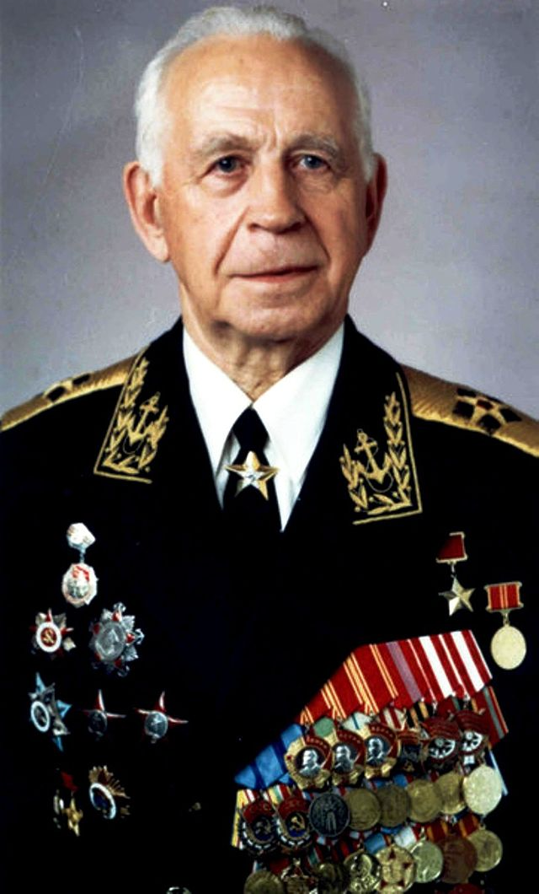
Касатонов Владимир Афанасьевич ( 21.07.1910 -9.06. 1989)

Флотоводец, Герой Советского Союза (1966), адмирал флота (1965). Окончил Высшее военно-морское училище имени М.В. Фрунзе в 1931 г. В 1941 г. окончил Военно-морскую академию. В годы Великой Отечественной войны – начальник штаба отдельного дивизиона подводных лодок Балтийского флота, начальник 5-го, 4-го и 6-го отделов Оперативного управления Главного Морского штаба ВМФ. В 1945–1947 гг. – начальник штаба Кронштадтского морского оборонительного района, начальник Морского отдела Главного оперативного управления Генерального штаба. В 1947–1949 гг. – начальник Морского отдела и помощник начальника Главного управления Генерального штаба. Командующий 8-м ВМФ (1954–1956 гг.), Черноморским (1956–1962 гг.) и Северным (1962–1964 гг.) флотами. В сентябре 1963 г. командующий Северным флотом адмирал В.А. Касатонов возглавлял поход подо льдами и всплытие в географической точке Северного полюса атомной подводной лодки под командованием капитана 2 ранга Ю.А. Сысоева. В 1964–1974 гг. – 1-й заместитель главнокомандующего и член Военного Совета ВМФ. За большой вклад в повышение боевой готовности ВМФ, испытания новых кораблей адмиралу флота В.А. Касатонову 25 ноября 1966 г. присвоено звание Герой Советского Союза. С 1974 г. – в группе Генеральных инспекторов Министерства обороны СССР. Награжден тремя орденами Ленина, орденом Октябрьской Революции, двумя орденами Красного Знамени, орденом Нахимова 2-й степени, двумя орденами Отечественной войны 1-й степени, двумя орденами Трудового Красного Знамени, двумя орденами Красной Звезды, орденом "За службу Родине в ВС СССР" 3-й степени, медалями, рядом иностранных орденов. Скончался 9 июня 1989 г. Похоронен в Москве на Новодевичьем кладбище, где ему установлен памятник.

Источник:
Комоедов В.П., Йолтуховский В.М. Знаменитые люди Черноморского флота. – Спб., 2013

